# Hướng dẫn triển khai ELK Stack 8.13.4

Người viết: Lê Nhựt Anh  
Email: Anh2LN@hcmp.com.vn

Tài liệu này được biên soạn dành cho các kỹ sư phần mềm / DevOps cần thiết lập nhanh bộ ELK Stack (Elasticsearch – Logstash – Kibana) phiên bản 8.13.4 trên hệ điều hành Oracle Linux / CentOS / RHEL 8.

## 1. Tổng quan thành phần

• **Elasticsearch**: cơ sở dữ liệu tìm kiếm phân tán, lưu trữ dữ liệu dưới dạng JSON; cung cấp REST API tốc độ cao, hỗ trợ full‑text, aggregation và security (xpack).

• **Logstash**: pipeline thu thập – chuyển đổi – gửi log/metrics. Cấu trúc pipeline gồm input → filter → output; trong tài liệu này output chính là Elasticsearch qua HTTPS.

• **Kibana**: giao diện trực quan hóa, truy vấn và giám sát dữ liệu; đồng thời cung cấp DevTools, Alerting, Dashboard.

## 2. Cách vận hành tổng thể

Logstash đọc log (ví dụ generator input), áp dụng filter (nếu có) rồi gửi tới Elasticsearch index `test-logs-*`. Kibana kết nối bằng account `kibana_system` để truy vấn và hiển thị dashboard. Tất cả lưu lượng REST dùng SSL tự ký được tạo trong script.

## 3. Cài đặt Elasticsearch – Kibana – Logstash trên 1 node và là node master

|  |  |
| --- | --- |
| **Đoạn lệnh trong script** | **Giải thích / Mục đích** |
| id -u $ES_USER &>/dev/null || sudo useradd --system --no-create-home --shell /sbin/nologin $ES_USER | Nếu user **elasticsearch** chưa tồn tại thì tạo user hệ thống (không đăng nhập, không home). |
| sudo mkdir -p $BASE_DIRsudo tar -xzf /home/vagrant/$ES_TAR -C $BASE_DIR | Tạo thư mục cài đặt & giải nén gói Elasticsearch vào **/opt**. |
| sudo chown -R $ES_USER:$ES_USER $ES_DIR | Gán toàn quyền thư mục cài đặt cho user **elasticsearch**. |
| sudo ln -sfn $ES_DIR $ES_SYM | Tạo symlink **/opt/elasticsearch** → phiên bản đang cài (dễ nâng cấp). |
| echo "export ES_HOME=$ES_SYM" | …echo "export PATH=\$ES_HOME/bin:\$PATH" | … | Đặt biến môi trường **ES_HOME** & thêm bin vào $PATH cho mọi user. |
| echo "vm.max_map_count=262144" | sudo tee -a /etc/sysctl.confsudo sysctl -w vm.max_map_count=262144 | Thiết lập thông số kernel tối thiểu Elasticsearch yêu cầu. |
| *Block tee $ES_DIR/config/elasticsearch.yml* | Tạo file elasticsearch.yml ban đầu: chạy **single-node**, bật security, tắt TLS http, lắng nghe mọi IP. |
| *Block /etc/systemd/system/elasticsearch.service* | Viết unit **systemd** (dùng JDK kèm theo) → enable dịch vụ. |
| until curl -s http://localhost:9200 … | Chờ Elasticsearch khởi động xong (HTTP). |
| elasticsearch-setup-passwords auto -b → lưu kết quả vào elk-passwords.env | Tạo ngẫu nhiên toàn bộ mật khẩu built-in, trích biến ES_PASSWORD. |
| sed -i … xpack.security.transport.ssl.enabled: true | Bật TLS cho kênh **transport** (9300) – bắt buộc khi security = true. |
| **Khối cài Kibana (bước 13–20)** | Tạo user kibana, giải nén, symlink, viết kibana.yml (dùng HTTP đến ES), khai báo service & đợi port 5601. |
| **Khối cài Logstash (bước 21–29)** | Tạo user, giải nén, symlink, sinh user **logstash_writer** qua REST, viết pipeline mẫu, bật service & đợi API 9600. |
| **Bước 30 – Viết lại elasticsearch.yml** | Xoá file cũ rồi viết mới ➜ chuyển sang **cluster đa-node** (master-1 + data-1), thêm network.publish_host, cấu hình TLS hoàn chỉnh cho HTTP & Transport. |
| systemctl stop/start elasticsearch (lần 1) | Nạp file cấu hình cluster mới để ES bootstrap với ID master-1. |
| **Bước 31 – sinh CA & keystore node** | Tạo **elastic-stack-ca.p12** & **elasticsearch.p12** có password $CA_PASS; cấp quyền 640. |
| systemctl stop/start elasticsearch (lần 2) | Khởi động lại ES sử dụng chứng chỉ ➜ HTTP chuyển sang **HTTPS**. |
| **Bước 33 – TLS cho Kibana** | Sinh kibana.p12, tách .crt/.key, xuất CA PEM, bổ sung block TLS (Kibana nghe HTTPS, gọi ES qua HTTPS). |
| **Bước 34 – TLS cho Logstash** | Sinh logstash.p12, tách key/crt, copy CA, chỉnh pipeline mẫu sang https:// + ssl => true. |
| cp /opt/elasticsearch/config/elastic-stack-ca.p12 /vagrant_shared/ | Chia sẻ file CA ra máy host (dễ cài thêm node/client). |
| echo "35/35 ✅ Hoàn tất! …" | Thông báo thành công, mật khẩu lưu tại **elk-passwords.env**. |

## 4. Script cài đặt đầy đủ

Nội dung bên dưới có thể sao chép trực tiếp thành file `install.sh`. Để cài đặt trên Oracle Linux chỉ cần gõ lệnh “sh install.sh”

|  |
| --- |
| #!/bin/bash  set -e  ############################################################  # CÀI ĐẶT ELK STACK 8.13.4 + SSL (giữ nguyên lệnh gốc)  # Tác giả: <YourName> – 04/2025  ############################################################  #################### BIẾN CHUNG ##########################  BASE_DIR="/opt"  MASTER_HOST="192.168.56.10"  DATA_HOST="192.168.56.11"  # Elasticsearch  ES_VERSION="8.13.4"  ES_TAR="elasticsearch-${ES_VERSION}-linux-x86_64.tar.gz"  ES_DIR="${BASE_DIR}/elasticsearch-${ES_VERSION}"  ES_SYM="${BASE_DIR}/elasticsearch"  ES_USER="elasticsearch"  # Kibana  KIBANA_VERSION="8.13.4"  KIBANA_TAR="kibana-${KIBANA_VERSION}-linux-x86_64.tar.gz"  KIBANA_DIR="${BASE_DIR}/kibana-${KIBANA_VERSION}"  KIBANA_SYM="${BASE_DIR}/kibana"  KIBANA_USER="kibana"  # Logstash  LOGSTASH_VERSION="8.13.4"  LOGSTASH_TAR="logstash-${LOGSTASH_VERSION}-linux-x86_64.tar.gz"  LOGSTASH_DIR="${BASE_DIR}/logstash-${LOGSTASH_VERSION}"  LOGSTASH_SYM="${BASE_DIR}/logstash"  LOGSTASH_USER="logstash"  # File chung  ENV_FILE="/home/vagrant/elk-passwords.env"  CA_PASS="changeme"  ############################################################  echo "1/35 👉 Tạo user Elasticsearch (nếu chưa có)…"  id -u $ES_USER &>/dev/null || sudo useradd --system --no-create-home --shell /sbin/nologin $ES_USER  echo "2/35 📦 Giải nén Elasticsearch…"  sudo mkdir -p $BASE_DIR  sudo tar -xzf /home/vagrant/$ES_TAR -C $BASE_DIR  echo "3/35 🔧 Phân quyền thư mục Elasticsearch…"  sudo chown -R $ES_USER:$ES_USER $ES_DIR  echo "4/35 🔗 Tạo symlink Elasticsearch…"  sudo ln -sfn $ES_DIR $ES_SYM  echo "5/35 ⚙️ Khai báo ES_HOME và PATH…"  echo "export ES_HOME=$ES_SYM" | sudo tee /etc/profile.d/elasticsearch.sh  echo "export PATH=\$ES_HOME/bin:\$PATH" | sudo tee -a /etc/profile.d/elasticsearch.sh  sudo chmod +x /etc/profile.d/elasticsearch.sh  source /etc/profile.d/elasticsearch.sh  echo "6/35 🖥️ Tăng vm.max_map_count kernel…"  echo "vm.max_map_count=262144" | sudo tee -a /etc/sysctl.conf  sudo sysctl -w vm.max_map_count=262144  echo "7/35 📑 Tạo elasticsearch.yml (single-node + security)…"  sudo tee $ES_DIR/config/elasticsearch.yml >/dev/null <<EOF  discovery.type: single-node  xpack.security.enabled: true  xpack.security.authc.api_key.enabled: true  xpack.security.http.ssl:  enabled: false  network.host: 0.0.0.0  EOF  echo "8/35 🛠️ Tạo service Elasticsearch…"  sudo tee /etc/systemd/system/elasticsearch.service >/dev/null <<EOF  [Unit]  Description=Elasticsearch $ES_VERSION  Documentation=https://www.elastic.co  Wants=network-online.target  After=network-online.target  [Service]  Type=simple  User=$ES_USER  Group=$ES_USER  ExecStart=$ES_DIR/bin/elasticsearch  Restart=always  LimitNOFILE=65535  Environment=ES_JAVA_HOME=$ES_DIR/jdk  [Install]  WantedBy=multi-user.target  EOF  echo "9/35 🚀 Bật & khởi động Elasticsearch…"  sudo systemctl enable elasticsearch  sudo systemctl start elasticsearch  echo "10/35 ⏳ Đợi Elasticsearch sẵn sàng (HTTP)…"  until curl -s http://localhost:9200 >/dev/null; do sleep 2; done  echo "11/35 🔐 Sinh mật khẩu mặc định…"  sudo -u $ES_USER $ES_DIR/bin/elasticsearch-setup-passwords auto -b > $ENV_FILE  sudo chown vagrant:vagrant $ENV_FILE  ES_PASSWORD=$(grep "PASSWORD elastic" $ENV_FILE | awk '{print $4}')  echo "12/35 🔧 Bật SSL Transport (dòng thêm)…"  sudo sed -i 's/xpack.security.enabled: true/&\  xpack.security.transport.ssl.enabled: true/' $ES_DIR/config/elasticsearch.yml  ################### KIBANA ###################  echo "13/35 👉 Tạo user Kibana (nếu chưa có)…"  id -u $KIBANA_USER &>/dev/null || sudo useradd --system --no-create-home --shell /sbin/nologin $KIBANA_USER  echo "14/35 📦 Giải nén Kibana…"  sudo tar -xzf /home/vagrant/$KIBANA_TAR -C $BASE_DIR  echo "15/35 🔧 Phân quyền & symlink Kibana…"  sudo chown -R $KIBANA_USER:$KIBANA_USER $KIBANA_DIR  sudo ln -sfn $KIBANA_DIR $KIBANA_SYM  echo "16/35 📑 Viết kibana.yml (security)…"  sudo tee $KIBANA_DIR/config/kibana.yml >/dev/null <<EOF  server.host: "0.0.0.0"  elasticsearch.hosts: ["http://localhost:9200"]  elasticsearch.username: "kibana_system"  elasticsearch.password: "$(grep "PASSWORD kibana_system" $ENV_FILE | awk '{print $4}')"  telemetry.optIn: false  xpack.security:  session.idleTimeout: "30m"  session.lifespan: "8h"  encryptionKey: "$(openssl rand -hex 32)"  EOF  echo "17/35 🛠️ Tạo service Kibana…"  sudo tee /etc/systemd/system/kibana.service >/dev/null <<EOF  [Unit]  Description=Kibana $KIBANA_VERSION  Documentation=https://www.elastic.co  Wants=network-online.target  After=network-online.target elasticsearch.service  [Service]  Type=simple  User=$KIBANA_USER  Group=$KIBANA_USER  ExecStart=$KIBANA_DIR/bin/kibana  Restart=always  LimitNOFILE=65535  Environment=NODE_OPTIONS="--max-old-space-size=2048"  [Install]  WantedBy=multi-user.target  EOF  echo "18/35 🚀 Bật & khởi động Kibana…"  sudo systemctl enable kibana  sudo systemctl start kibana  echo "19/35 ⏳ Đợi Kibana sẵn sàng (HTTP)…"  until curl -s http://localhost:5601 >/dev/null; do sleep 2; done  echo "20/35 ✅ Kibana đã sẵn sàng tại http://localhost:5601"  ################### LOGSTASH #################  echo "21/35 👉 Tạo user Logstash (nếu chưa có)…"  id -u $LOGSTASH_USER &>/dev/null || sudo useradd --system --no-create-home --shell /sbin/nologin $LOGSTASH_USER  echo "22/35 📦 Giải nén Logstash…"  sudo tar -xzf /home/vagrant/$LOGSTASH_TAR -C $BASE_DIR  echo "23/35 🔧 Phân quyền & symlink Logstash…"  sudo chown -R $LOGSTASH_USER:$LOGSTASH_USER $LOGSTASH_DIR  sudo ln -sfn $LOGSTASH_DIR $LOGSTASH_SYM  echo "24/35 🔐 Tạo role & user logstash_writer…"  LOGSTASH_WRITER_PASSWORD=$(openssl rand -hex 12)  curl -X POST "http://localhost:9200/_security/role/logstash_writer" \  -u "elastic:${ES_PASSWORD}" -H "Content-Type: application/json" -d '{  "cluster":["monitor","manage_index_templates"],  "indices":[{"names":["*"],"privileges":["create_index","write","delete","index","read"]}]  }'  curl -X POST "http://localhost:9200/_security/user/logstash_writer" \  -u "elastic:${ES_PASSWORD}" -H "Content-Type: application/json" -d '{  "password":"'"${LOGSTASH_WRITER_PASSWORD}"'",  "roles":["logstash_writer"]  }'  echo "PASSWORD logstash_writer = ${LOGSTASH_WRITER_PASSWORD}" >> $ENV_FILE  echo "25/35 🗄️ Viết pipeline mẫu…"  sudo mkdir -p /etc/logstash  sudo tee /etc/logstash/sample.conf >/dev/null <<EOF  input { generator { lines => ["Hello, world!", "Logstash is awesome!"] count => 10 } }  output {  elasticsearch {  hosts => ["http://localhost:9200"]  index => "test-logs-%{+YYYY.MM.dd}"  user => "logstash_writer"  password => "${LOGSTASH_WRITER_PASSWORD}"  }  stdout { codec => rubydebug }  }  EOF  sudo chown -R $LOGSTASH_USER:$LOGSTASH_USER /etc/logstash  echo "26/35 🛠️ Tạo service Logstash…"  sudo tee /etc/systemd/system/logstash.service >/dev/null <<EOF  [Unit]  Description=Logstash ${LOGSTASH_VERSION}  Documentation=https://www.elastic.co  Wants=network-online.target  After=network-online.target elasticsearch.service  [Service]  Type=simple  User=${LOGSTASH_USER}  Group=${LOGSTASH_USER}  ExecStart=${LOGSTASH_SYM}/bin/logstash --path.settings ${LOGSTASH_SYM}/config --path.data /var/lib/logstash -f /etc/logstash/  Restart=always  LimitNOFILE=65535  [Install]  WantedBy=multi-user.target  EOF  echo "27/35 📂 Tạo /var/lib/logstash & cấp quyền…"  sudo mkdir -p /var/lib/logstash  sudo chown -R $LOGSTASH_USER:$LOGSTASH_USER /var/lib/logstash  echo "28/35 🚀 Bật & khởi động Logstash…"  sudo systemctl daemon-reload  sudo systemctl enable logstash  sudo systemctl start logstash  echo "29/35 ⏳ Đợi API monitoring Logstash…"  until curl -s http://localhost:9600/_node/pipelines >/dev/null; do sleep 2; done  ################### SSL ####################  echo "30/35 🔒 Sửa elasticsearch.yml để bật SSL HTTP & Transport…"  sudo sed -i '/^xpack\.security\.http\.ssl:/,/^ enabled: false/d' $ES_SYM/config/elasticsearch.yml  sudo sed -i '/^xpack\.security\.transport\.ssl\.enabled: true/d' $ES_SYM/config/elasticsearch.yml  sudo rm -f $ES_SYM/config/elasticsearch.yml  sudo touch $ES_SYM/config/elasticsearch.yml  sudo chown $ES_USER:$ES_USER $ES_SYM/config/elasticsearch.yml  sudo tee -a $ES_SYM/config/elasticsearch.yml >/dev/null <<EOF  cluster.name: elk-single  node.name: master-1  node.roles: [master, data]  network.host: 0.0.0.0  transport.bind_host: $MASTER_HOST  cluster.initial_master_nodes: ["master-1"]  discovery.seed_hosts: ["$MASTER_HOST", "$DATA_HOST"]  network.publish_host: $MASTER_HOST  # ---- SSL ----  xpack.security.http.ssl.enabled: true  xpack.security.http.ssl.keystore.type: PKCS12  xpack.security.http.ssl.keystore.path: elasticsearch.p12  xpack.security.http.ssl.keystore.password: $CA_PASS  xpack.security.http.ssl.truststore.path: elasticsearch.p12  xpack.security.http.ssl.truststore.password: $CA_PASS  xpack.security.transport.ssl.enabled: true  xpack.security.transport.ssl.verification_mode: certificate  xpack.security.transport.ssl.keystore.type: PKCS12  xpack.security.transport.ssl.keystore.path: elasticsearch.p12  xpack.security.transport.ssl.keystore.password: $CA_PASS  xpack.security.transport.ssl.truststore.type: PKCS12  xpack.security.transport.ssl.truststore.path: elasticsearch.p12  xpack.security.transport.ssl.truststore.password: $CA_PASS  EOF  sudo systemctl stop elasticsearch  sudo systemctl start elasticsearch  echo "31/35 🔒 Sinh CA & keystore elasticsearch.p12…"  sudo rm -f $ES_DIR/config/elastic-stack-ca.p12 $ES_DIR/config/elasticsearch.p12  printf '%s\n%s\n' $CA_PASS $CA_PASS | \  sudo $ES_SYM/bin/elasticsearch-certutil ca --silent --pass $CA_PASS \  --out $ES_DIR/config/elastic-stack-ca.p12  printf '%s\n%s\n' $CA_PASS $CA_PASS | \  sudo $ES_SYM/bin/elasticsearch-certutil cert --name elasticsearch --ca $ES_DIR/config/elastic-stack-ca.p12 \  --silent --ca-pass $CA_PASS --pass $CA_PASS --out $ES_DIR/config/elasticsearch.p12  sudo chown $ES_USER:$ES_USER $ES_DIR/config/*.p12  sudo chmod 640 $ES_DIR/config/*.p12  echo "32/35 🔁 Khởi động lại Elasticsearch (HTTPS)…"  sudo systemctl stop elasticsearch  sudo systemctl start elasticsearch  until curl -ks https://localhost:9200 >/dev/null; do sleep 2; done  echo "33/35 🔒 Sinh chứng chỉ Kibana & cấu hình TLS…"  sudo /opt/elasticsearch/bin/elasticsearch-certutil cert --name kibana --ca $ES_DIR/config/elastic-stack-ca.p12 \  --silent --ca-pass $CA_PASS --pass $CA_PASS --out $KIBANA_DIR/config/kibana.p12  sudo openssl pkcs12 -in $KIBANA_DIR/config/kibana.p12 -nocerts -nodes -passin pass:$CA_PASS | \  sudo tee $KIBANA_DIR/config/kibana.key >/dev/null  sudo openssl pkcs12 -in $KIBANA_DIR/config/kibana.p12 -clcerts -nokeys -passin pass:$CA_PASS \  -out $KIBANA_DIR/config/kibana.crt  sudo openssl pkcs12 -in $ES_DIR/config/elastic-stack-ca.p12 -nokeys -clcerts -passin pass:$CA_PASS \  -out $KIBANA_DIR/config/elastic-stack-ca.pem  sudo chown $KIBANA_USER:$KIBANA_USER $KIBANA_DIR/config/kibana.* $KIBANA_DIR/config/elastic-stack-ca.pem  sudo chmod 640 $KIBANA_DIR/config/kibana.* $KIBANA_DIR/config/elastic-stack-ca.pem  sudo sed -i '/^elasticsearch\.hosts:/d' $KIBANA_DIR/config/kibana.yml  sudo tee -a $KIBANA_DIR/config/kibana.yml >/dev/null <<EOF  # --- TLS ---  server.ssl.enabled: true  server.ssl.certificate: $KIBANA_DIR/config/kibana.crt  server.ssl.key: $KIBANA_DIR/config/kibana.key  elasticsearch.hosts: ["https://localhost:9200"]  elasticsearch.ssl.certificateAuthorities: ["$KIBANA_DIR/config/elastic-stack-ca.pem"]  elasticsearch.ssl.verificationMode: certificate  EOF  sudo systemctl restart kibana  until curl -ks https://localhost:5601 >/dev/null; do sleep 2; done  echo "34/35 🔒 Sinh chứng chỉ Logstash & chỉnh pipeline SSL & join token"  sudo /opt/elasticsearch/bin/elasticsearch-certutil cert --name logstash --ca $ES_DIR/config/elastic-stack-ca.p12 \  --silent --ca-pass $CA_PASS --pass $CA_PASS --out $LOGSTASH_DIR/config/logstash.p12  sudo openssl pkcs12 -in $LOGSTASH_DIR/config/logstash.p12 -nocerts -nodes -passin pass:$CA_PASS | \  sudo tee $LOGSTASH_DIR/config/logstash.key >/dev/null  sudo openssl pkcs12 -in $LOGSTASH_DIR/config/logstash.p12 -clcerts -nokeys -passin pass:$CA_PASS \  -out $LOGSTASH_DIR/config/logstash.crt  sudo cp $KIBANA_DIR/config/elastic-stack-ca.pem $LOGSTASH_DIR/config/  sudo chown $LOGSTASH_USER:$LOGSTASH_USER $LOGSTASH_DIR/config/logstash.* $LOGSTASH_DIR/config/elastic-stack-ca.pem  sudo chmod 640 $LOGSTASH_DIR/config/logstash.* $LOGSTASH_DIR/config/elastic-stack-ca.pem  sudo sed -i -e 's|\(\s*hosts\s*=>\s*\)\["http://|\1["https://|g' \  -e '/^\s*hosts\s*=>/a \ ssl_certificate_verification => false\n ssl => true\n cacert => "'"$LOGSTASH_DIR/config/elastic-stack-ca.pem"'"' \  /etc/logstash/sample.conf  sudo systemctl restart logstash  sudo cp /opt/elasticsearch/config/elastic-stack-ca.p12 ~/  echo "35/35 ✅ Hoàn tất! ELK đang chạy HTTPS. Mật khẩu lưu tại $ENV_FILE" |

## 5. Hình ảnh minh hoạ

Hình 1: Hình ảnh hoàn tất cài đặt Elasticsearch, Kibana, Logstash

Hình 2: Hoàn thành cài đặt elasticsearch trên 1 node

Hình 3: Hình ảnh Kibana đã hoạt động trên https

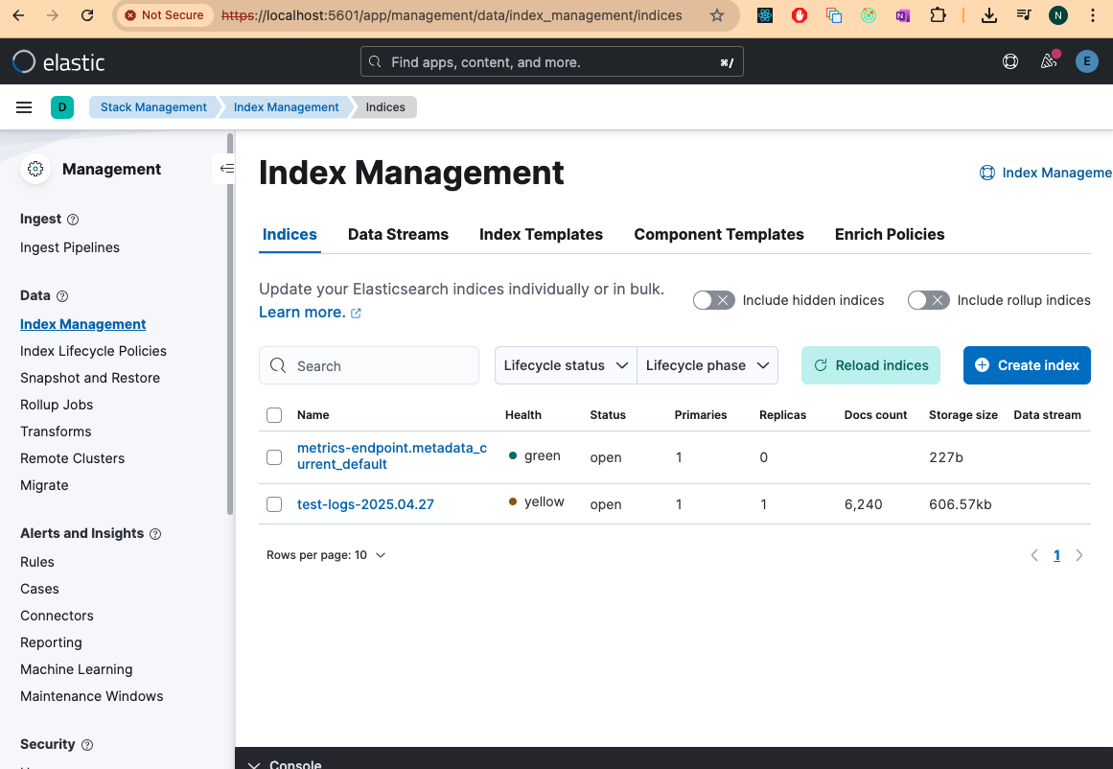

Hình 4: Logstash tạo log và gửi vào elasticsearch và hiển thị trên Kibana   
(user: elastic, password nằm trong file elk-passwords.env trong thư mục home)



Hình 5: các file có trong thư mục $USER/home

Hình 6: Minh hoạ các tài khoản được tạo mật khẩu tự động

Ghi chú:   
1. Các tài khoản kibana_system, logstash_system, logstash_writer, apm_system, beats_system, remote_monitoring_user là các tài khoản sử dụng để gọi api giữa các phần mềm.  
2. Các tài khoản kibana, logstash, elasticsearch là tài khoản của hệ điều hành và không có quyền shell, chỉ để chạy service   
3. Tài khoản elastic là tài khoản admin dùng để đăng nhập vào api elasticsearch hoặc trang web kibana

## 6. Cài đặt Elasticsearch trên node khác và thêm node vào master

Sau khi cài đặt script trên node master, ta sẽ cài đặt script trên node worker. Trước hết ta sẽ chép file được script tạo sẵn ở thư mục home của máy đã cài script master. File có tên “elastic-stack-ca.p12”. Đây là file dùng để sinh các chứng chỉ cho node worker sử dụng để kết hợp với node master. Ta sẽ copy vào thư mục home của các node worker và chạy script.

Sau khi chạy, node worker sẽ liên kết với node master để chạy theo vai trò đã được chỉ định trong file cấu hình “elasticsearch.yml” nằm ở đường dẫn “/opt/elasticsearch/config/elasticsearch.yml”  
  
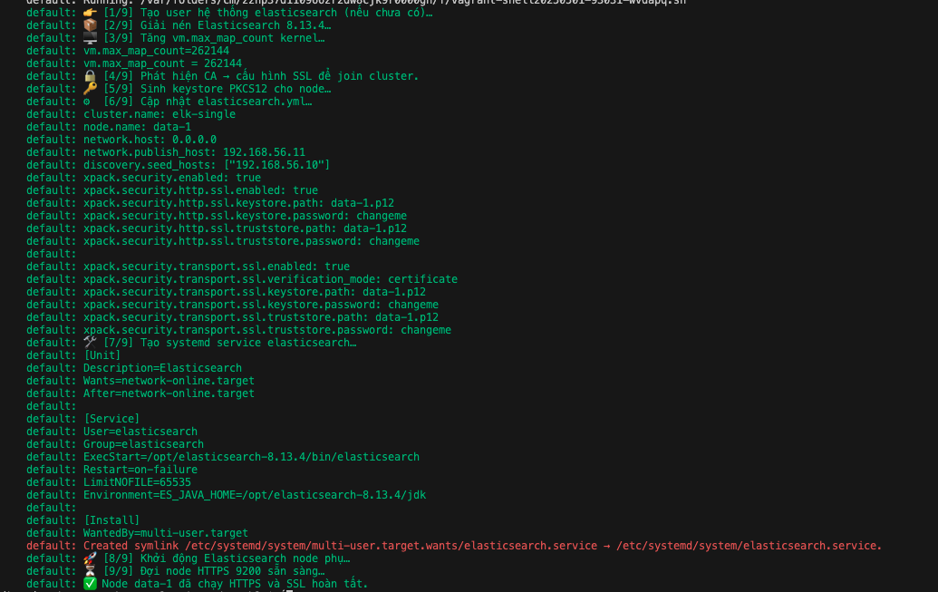

Hình 7: Log hiển thị khi đã cài thành công script trên node worker

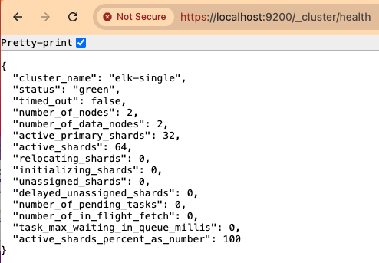  
Hình node data đã vào cụm elastic thành công